27. dubna 2017

Statistika&My má další ocenění

Časopis Českého statistického úřadu Statistika&My získal další ocenění. V 15. ročníku soutěže Zlatý středník obdržel cenu Grand Prix za obsah.

Měsíčník Statistika&My, jehož cílem je popularizovat statistiku a zvyšovat statistickou gramotnost veřejnosti, uspěl ve Zlatém středníku již poněkolikáté. V loňském roce obdržel v této soutěži druhé místo v kategorii Nejlepší časopis a noviny státní správy. V roce předchozím se v téže kategorii umístil na první příčce. Kromě toho má na kontě např. první místo v soutěži Fénix content marketing v kategorii Časopisy státní správy, veřejného a neziskového sektoru, a to za roky 2016 i 2014.

„Těší mě, že Statistika&My má dlouhodobý úspěch nejenom u široké čtenářské obce, ale i u odborníků, kteří hodnotí kvalitu firemních tiskovin. Ocenění Grand Prix potvrzuje, že náš časopis má nadstandardní obsahovou úroveň, což koneckonců vyplývá i z toho, jak často je citován například v médiích,“ uvádí předsedkyně ČSÚ Iva Ritschelová.

Zlatý středník vyhlašuje oborové sdružení PR Klub každoročně. O udělení ceny Grand Prix za obsah rozhodoval Výkonný výbor PR klubu mezi všemi 159 přihlášenými periodiky napříč kategoriemi.

Časopis Statistika&My vychází nejen v tištěné, ale i v elektronické podobě na webu www.statistikaamy.cz.

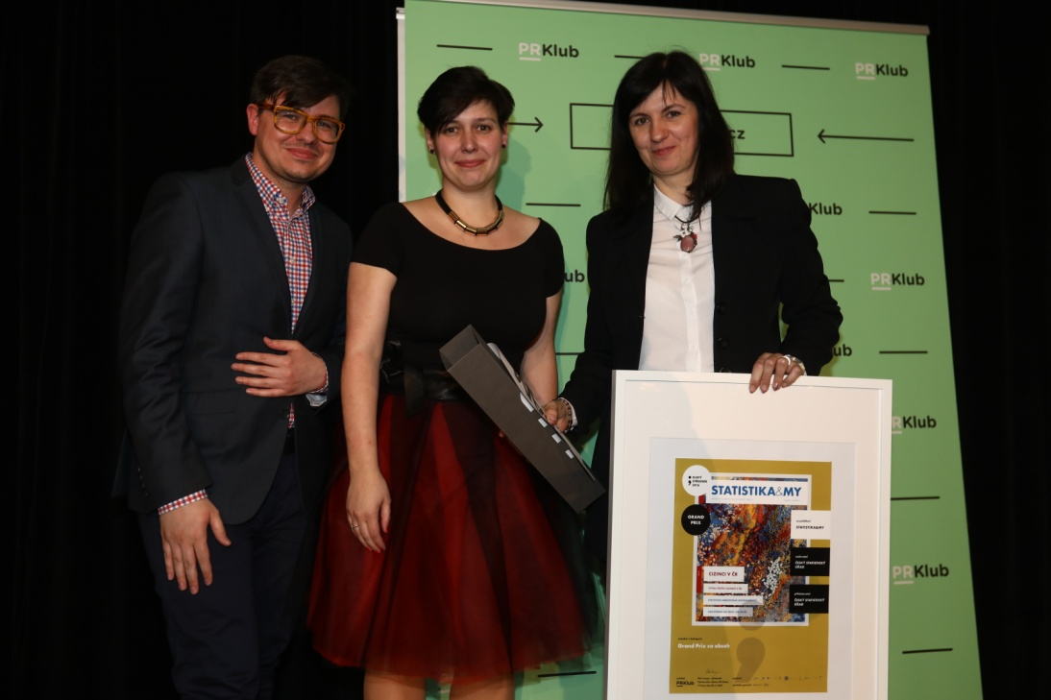
Jana Kučerová, vedoucí oddělení CID ČSÚ, přebírá ocenění v soutěži Zlatý středník.

Kontakty
Petra Báčová
tisková mluvčí ČSÚ
T 274 052 017 | M 778 727 232
E petra.bacova@czso.cz | Twitter @statistickyurad

